Развиваем речевое дыхание у детей
Источником образования звуков речи является воздушная струя. Правильное речевое дыхание обеспечивает нормальное звукообразование, достаточную громкость, соблюдение пауз, сохранение плавности речи и ее выразительность.
Регулярные занятия дыхательной гимнастикой способствуют воспитанию правильного речевого дыхания с удлиненным постепенным вдохом, профилактике болезней дыхательных путей. Правильное носовое дыхание способствует тренировке дыхательной мускулатуры, улучшает местное и мозговое кровообращение, препятствует разрастанию аденоидов, предохраняет от переохлаждения
Цель дыхательных упражнений – научить детей быстро, бесшумно производить вдох и рационально, экономно использовать воздух на выдохе.
С детьми дошкольного возраста полезно проводить ежедневно ( в зависимости от возраста от 2 до 6 минут) следующие игры для формирования правильного речевого дыхания:
● Дуть на снежинки, листики, бабочки, капельки, прикрепленные к картинке.
● Сдувать со стола мелко нарезанные цветные бумажки, вату, пушинки, разноцветные картонные фигурки.
● Дуть на лежащие на столе палочки, карандаши разной толщины, стараясь их сдвинуть с места.
● Дуть на шарики разной тяжести.
● Дуть на пластмассовые и бумажные игрушки, плавающие в тазу.
● Задувать на резком и длительном выдохе пламя свечи.
● Поддерживать в воздухе пушинку на длительном выдохе.
● Надувать резиновые игрушки, шарики.
● Дуть в дудочку, свистульку, губную гармошку.
● Пускать мыльные пузыри.
● Дуть вверх, не давая упасть вниз пушинке, ватке, мыльному пузырю
Упражнение «Бабочка»
Вырезать из бумаги одну или несколько бабочек. К каждой бабочке привязать нитку и прикрепить так, чтобы бабочки висели на уровне лица ребенка. Взрослый и ребенок произносят приговорку:
Бабочка-коробочка,
Полети на облачко,
Там твои детки -
На березовой ветке!
Затем взрослый предлагает малышу подуть на бабочку, «чтобы она полетела». Ребенок делает длительный плавный выдох

ПОМНИТЕ: дыхательные упражнения надо делать не более 5раз, чтобы не вызвать у детей головокружение, игрушка должна находится на уровне губ ребенка на расстоянии 10 – 15 см. Воздух необходимо набирать через нос, плечи не поднимать. Выдох должен быть длительным и плавным. Необходимо следить, чтобы не
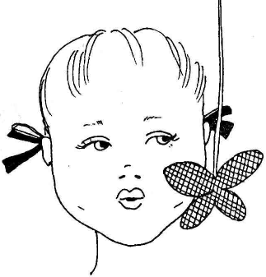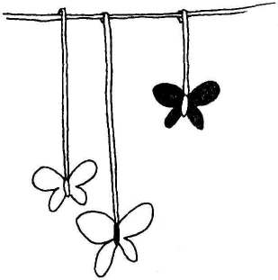

надувались щеки (на начальном этапе можно прижимать их ладошками).
«Задуй упрямую свечу»
В правой руке держать цветные полоски бумаги;

левую ладонь положить на живот;

вдохнуть ртом, надуть живот;

затем длительно выдыхать, «гасить свечу».

«Каша» - вдыхать через нос, на выдохе произнести слово «пых».
Повторить не менее 5 раз



